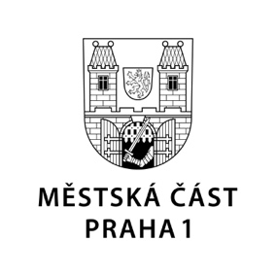

TISKOVÁ ZPRÁVA 14. června 2021

Legendární hostinec U Rotundy nesmí skončit

Rada MČ Praha 1 schválila návrh na ukončení smlouvy se současným provozovatelem hospody U Rotundy. Ten naší městské části dlouhodobě dluží na nájemném a jeho dluh už v roce 2018 činil 832 tisíc korun. Na tuto částku byl také v prosinci 2019 zastupiteli schválen splátkový kalendář. Nájemce ho ale nesplácel a ke konci května 2021 navíc narostl dluh na nájemném o další stovky tisíc korun.
„Nechceme, aby tato klasická hospoda zanikla, na druhou stranu ale máme zákonem dané povinnosti při správě majetku a nemůžeme tolerovat takto vysoký dluh,“ vysvětlil starosta Prahy 1 Petr Hejma.
Starosta zároveň zdůraznil, že Praha 1 nechce, aby známý hostinec v podobě, jak ho roky známe, zanikl. „Vyzývám všechny zájemce, kteří chtějí hospodu U Rotundy zachovat, aby se se mnou spojili. Věřím, že společně věc vyřešíme. Inspirací by nám mohla být jiná legenda – hostinec U černého vola. I v případě ´Rotundy´ by lidé bydlící v okolí a štamgasti mohli pomoct,“ dodal Petr Hejma, který zároveň nevyloučil jednání se současným nájemcem, pokud svůj dluh uhradí.

Kontakt:

Petr Bidlo, vedoucí oddělení vnějších vztahů MČ Praha 1
tiskove.oddeleni@praha1.cz, +420 775 11 88 77

